**探究轴对称变化下的不变量 评价试题**

**选择题（每题均有四个选项，符合题意的选项只有一个）**

1.如图，在△*ABC*中，*AB*=*AC，*点*D*是*BC*的中点，点*E*在*AD*上，图中的全等三角形有（ ）对

（A）1 （B）2 （C）3 （D）4

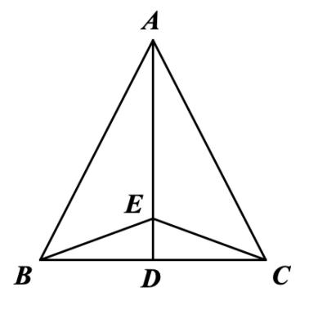 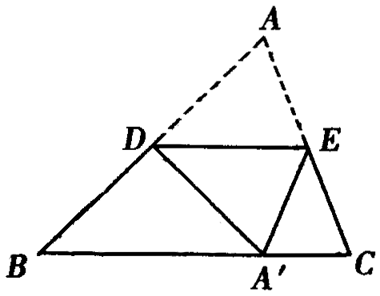 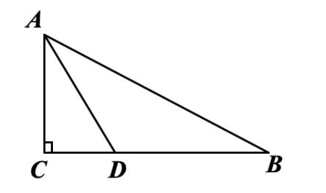

（第1题图） （第2题图） （第3题图）

2.如图，△*ABC*中，*AB*=*BC*，△*ABC*沿*DE*折叠后，点*A*落在*BC*边的*A'*处，若∠*B*=40°，则∠*DA'E*的度数是（ ）

（A）40° （B）50° （C）70° （D）100°

3.如图，在△*ABC*中，∠*C*=90°，*AD*平分∠*BAC*，*AB*=5，*CD*=2，则△*ABD*的面积是（ ）

（A）2 （B）5 （C）10 （D）20

4.如图，在△*ABC*中，*AB*的垂直平分线*MN*交*AC*于点*D*，连接*BD*．若*AC*=7，*BC*=5，则△*BDC*的周长是（ ）

（A）7 （B）10 （C）12 （D）14

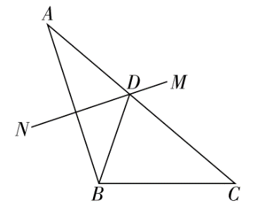  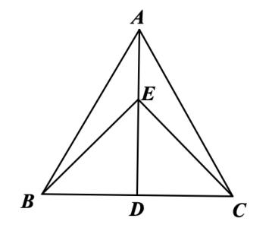

（第4题图） （第5题图） （第6题图）

5.如图，在△*ABC*中，∠*ABC*=50°，∠*BAC*=20°，*D*为线段*AB*的垂直平分线与直线*BC*的交点，连结*AD*，则∠*CAD*的度数是（ ）

（A）40° （B）30° （C）20° （D）10°

6.如图，等边三角形*ABC*中，*AD*⊥*BC*，垂足为*D*，点*E*在线段*AD*上，∠*EBC*=45°，则∠*ACE*的度数是（ ）

（A）15° （B）30° （C）45° （D）60°

7.如图，等腰三角形*ABC*中，*AB*=*AC*，∠*BAC*=80°，点*P*是*CB*延长线上一点，连接*AP*，∠*BAP*=20°，点*B*关于直线*AP*的对称点为点*D*，连接*CD*，则∠*ACD*的度数是（ ）

（A）30° （B）45° （C）50° （D）60°

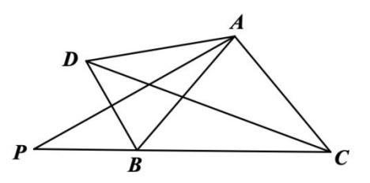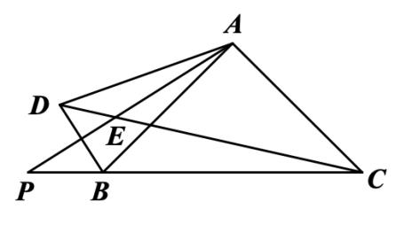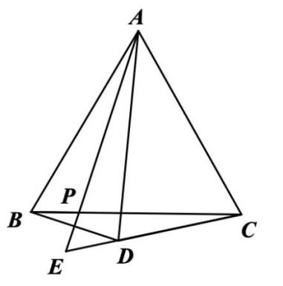

（第7题图） （第8题图） （第9题图）

8.如图，等腰直角三角形*ABC*，∠*BAC*=90°，点*P*是线段*CB*延长线上任意一点，连接*AP*，∠*BAP*=*α*（0°<*α*<45°），点*B*关于直线*AP*的对称点为点*D*，连接*CD*交*AP*于点*E*. 则∠*AEC*的度数是（ ）

（A）15° （B）30° （C）45° （D）60°

9.如图，等边三角形*ABC*，点*P*是线段*BC*上一点（不与*BC*重合），连接*AP*，∠*BAP*=*α*（0°<*α*<60°），点*B*关于直线*AP*的对称点为点*D*，连接*CD*并延长交*AP*的延长线于点*E*.则∠*AED*的度数是（ ）

（A）30° （B）45° （C）50° （D）60°

10.数学课上，老师给出了如下问题：

如图1，∠*B*=∠*C*=90°，*E*是*BC*的中点，*DE*平分∠*ADC*，求证：*AB*+*CD*=*AD*.

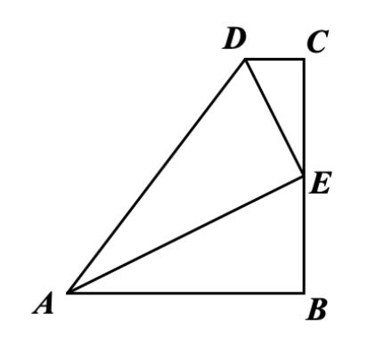 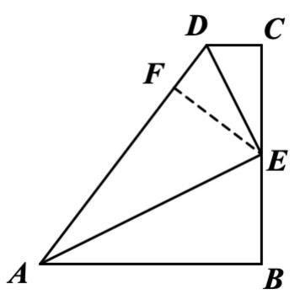

（图1） （图2）

（第10题图）

小明是这样想的：要证明*AB*+*CD*=*AD*，只需要在*AD*上找到一点*F*，再试图说明*AF*=*AB*，*CF*=*CD*即可. 如图2，经过思考，小明给出了以下3种辅助线的添加方式.

①过点*E*作*EF*⊥*AD*交*AD*于点*F*；

②作*EF*=*EC，*交*AD*于点*F*；

③在*AD*上取一点*F*，使得*DF*=*DC，*连接*EF*；

上述3种辅助线的添加方式，可以证明“*AB*+*CD*=*AD*”的有（ ）

（A）①② （B）①③ （C）②③ （D）①②③